Муниципальное бюджетное общеобразовательное учреждение средняя общеобразовательная школа №4 городского округа город Шарья

Проект «Почетные граждане города Шарьи»
Название «Призвание: Служить людям»

Выполнили:
учащиеся 7 класса
Команда «Летописцы»
Руководитель: Климчук В.И.

2014
То ли мед, то ли горькая чаша,
То ли адский огонь, то ли храм…
Все, что было его – нынче ваше.
Все для вас. Посвящается вам.
Б. Окуджава
Наш город! Порой кажется, что многие не замечают главного: он самый лучший! «Обычный город, каких много», – скажут некоторые. А мы ответим: «Нет, для нас он особенный, единственный город». Если бы нам предложили переехать в какое-то другое место, то мы бы не согласились. В нем выросли наши родители, начинаем взрослеть мы. А мы - это команда «Летописцы учащиеся 7 класса школы №4:

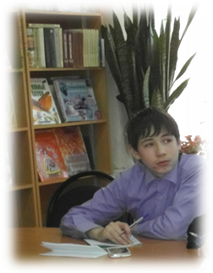
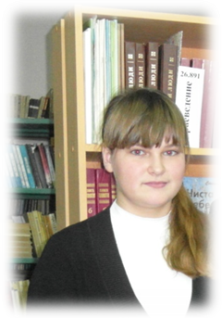

Политова Анна Ефремов Антон

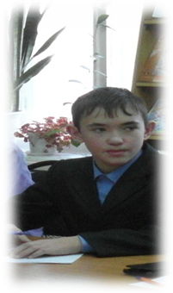
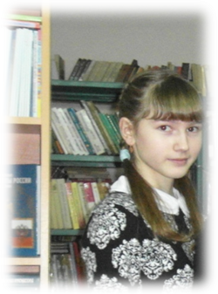
Кужбалов
Дмитрий

Парфенова Ангелина

Город – это не здания, это люди, которые в нем живут!
Среди всего этого множества людей встречаются те, с кем приятно общаться, чьи имена на слуху у всех. Нам интересно узнать, а кто из жителей нашего города может служить примером для подражания, быть эталоном... За какие заслуги жителям города присваивают звание «Почётный гражданин города Шарья»? Ведь для этого невозможно написать какой-либо сценарий. Это не просто звание - это признание человека. Эти люди, также как все, ходят на работу, проводят время с семьей, ведут обычную жизнь.
В 2010 году звание «Почётный гражданин города Шарья было присвоено Лобкову Николаю Дмитриевичу. Кто он? Почему именно ему, а не другому? Вопросы?…Вопросы?… Вопросы…? Команда «Летописцы» решила найти ответы. Да и что может быть ближе и интереснее истории об этих людях!
Встреча с Николаем Дмитреевичом проходила в нашем школьном информационно-образовательный центре. Интересный факт: когда Николай Дмитриевич учился в нашей школе, в этом помещении был кабинет физики.
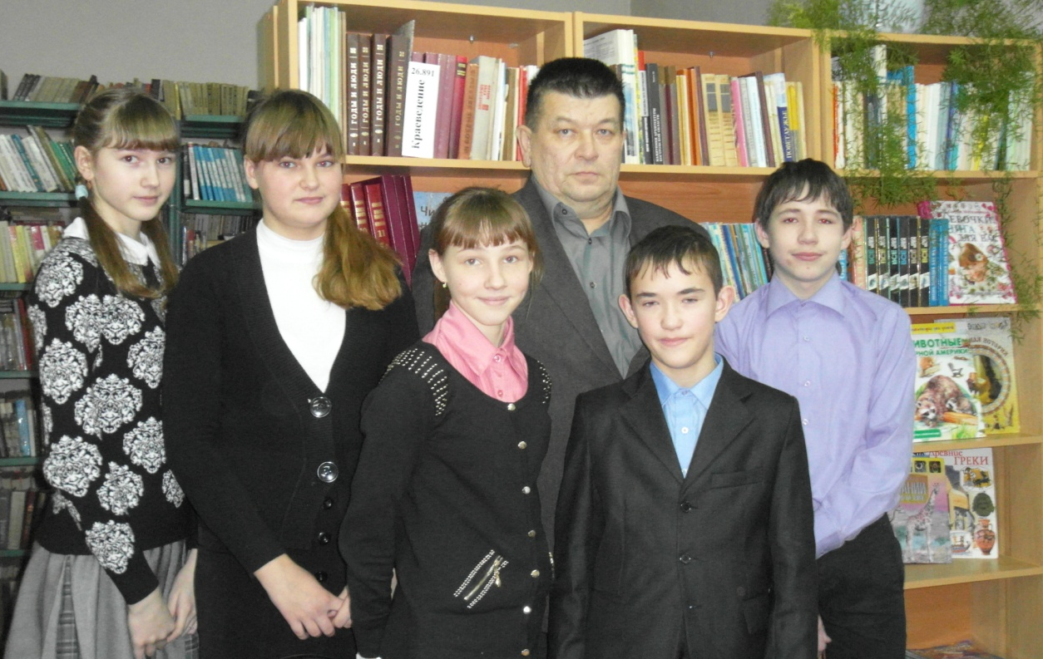

Встреча длилась больше часа. Мы получили исчерпывающие ответа на все наши вопросы. Было интересно и так здорово!

Решили рассказать об этом человеке всем, всем, всем!

Ангелина Парфенова

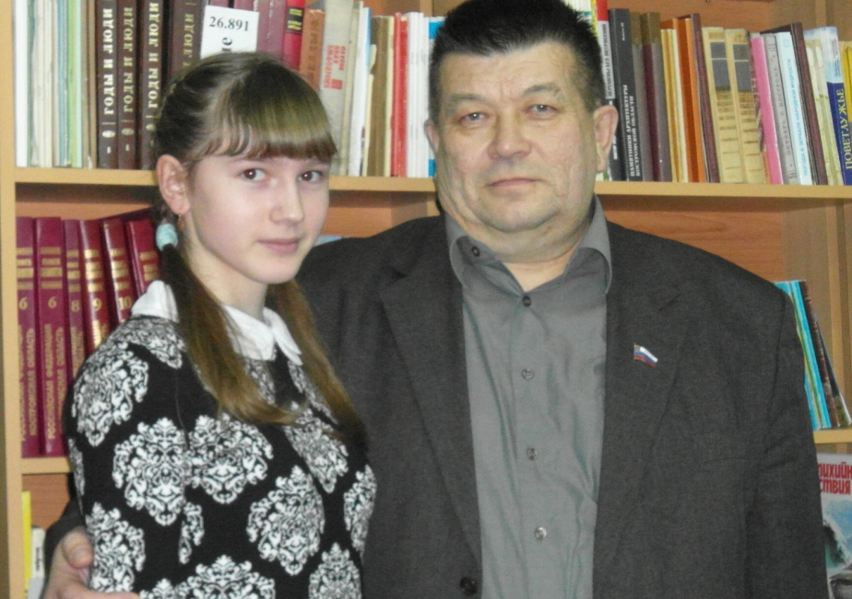

Все мы родом из детства. Детство – самая замечательная пора в жизни. Только понимаем мы это тогда, когда становимся взрослее. И еще детство – основа нашей жизни. На мой вопрос рассказать о своем детстве Николай Дмитриевич откликнулся с удовольствием.
Коля Лобков родился 11 февраля 1961 года. 1 сентября 1968 года пошел в первый класс в нашу родную, четвертую школу. С особой теплотой он вспоминает свою первую учительницу Тихонову Александру Дмитриевну. Учиться очень нравилось (до шестого класса был круглым отличником).
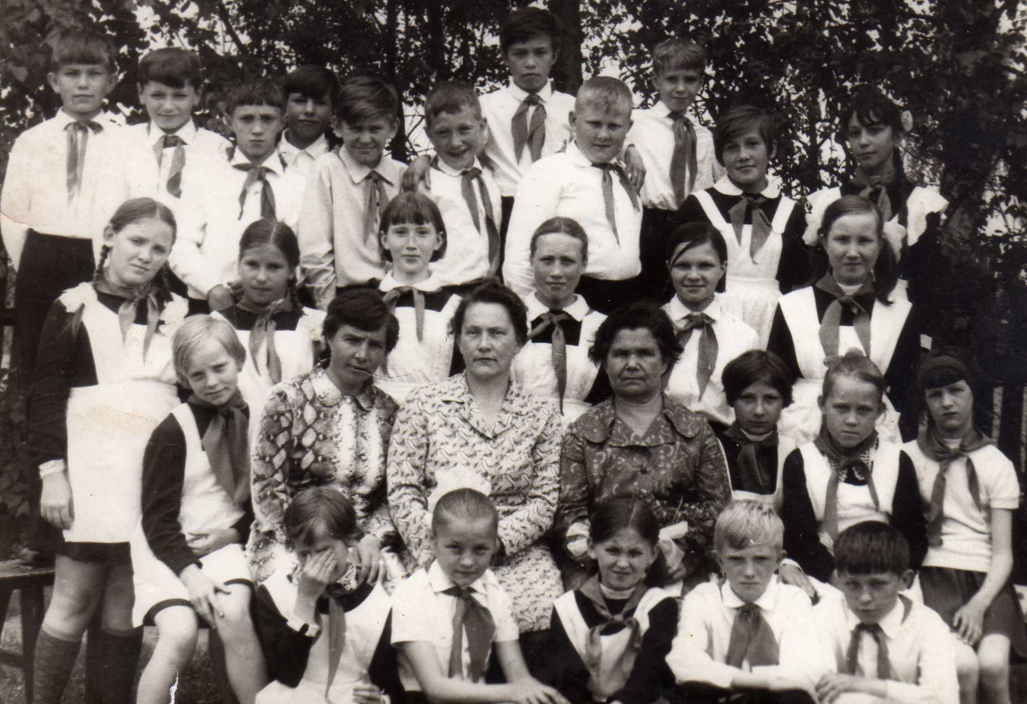
(Коля Лобков крайний слева в верхнем ряду)
Как вспоминает Николай Дмитриевич, детство сегоднящних ребят отличается от его детства. Все в основном жили одинаково, вели большое хозяйство. Приходилось вставать очень рано (особенно в сенокос), да и другой работы по дому было много. Но всегда находилось время для рыбалки, походов и прочих мальчишеских забав.

Из воспоминаний первой учительницы Тихоновой Александры Дмитриевны:

-Я хорошо помню Колю Лобкова. Этот мальчик очень хорошо учился, хлопот не доставлял. Лидерские способности проявились уже в начальной школе. На него можно было положиться в любом деле, и я знала: Коля не подведет. Очень переживала за Колю, когда узнала, что он в Афганистане, на войне. Рада, что у него все хорошо, что не утратил за эти годы умение быть полезным тому, кому это очень нужно! Из воспоминаний одноклассника Охримовича Василия Владимировича:
-Унас был очень дружный класс. Коля всегда был в цетре всего происходящего, был заводилой. Он не только хорошо учился, но еще занимался в судомодельном кружке под руководством талантливого человека Благовесникова Бориса Михайловича. Колины модели побеждали на городских конкурсах, был также призером областных соревнований. Так распорядилась жизнь, что мы с ним служили в Афганистане (были в разных частях). Многих, кто воевал, уже нет, но те, кто живы, благодарны Коле за участие в их судьбах, благодарны за то, что стоит в нашем городе памятник воинам – афганцам и ветеранам чеченской войны.
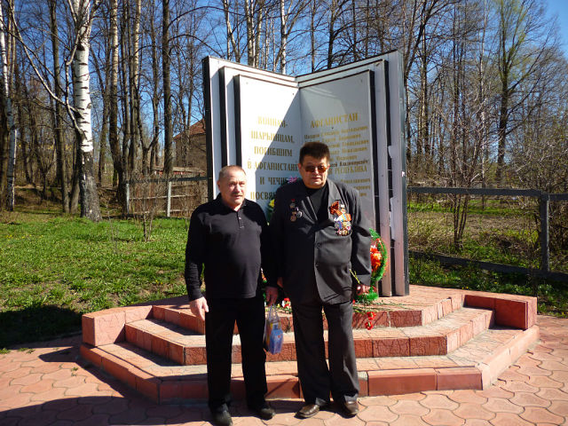

Кужбалов Дмитрий

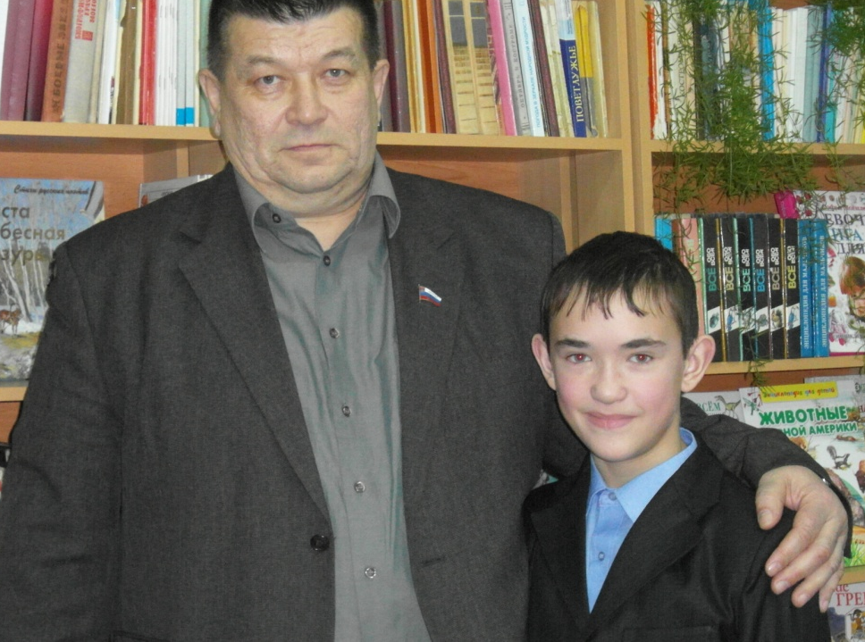
Наша страна готовится отпразновать 70-е со дня Победы в Великой Отечественной войне. Я задал Николаю Дмитриевичу вопрос: «Какой след оставила война в Вашей семье?

- Война не обошла нашу семью. Мой дед, по материнской линии, был призван 23 июля 1941 года. От него пришло только одно письмо и известие, что пропал без вести. До сих пор не знаем, где его могила Моей маме тогда было 5 лет. За годы войны она одна осталась в живых из шестерых детей.
Дед по линии отца войну начал еще с финами. Был ранен, умер в 1954 году.
Мой отец и моя мать – дети войны. На их долю выпало столько испытыний, что с лихвой хватило бы на сотню. Испытания голодом, тяжелой, не для детских рук, работой.
Они уходят от нас в мир иной – те, кто победил и те, кто из последних сил трудился для фронта. И мы еще можем тем, кто еще живет на этой земле, дать все самое лучшее, чтобы не прочитать в их глазах немой укор.

Ефремов Антон
Война не оставила семью Лобковых. Она еще раз напомнила о себе.
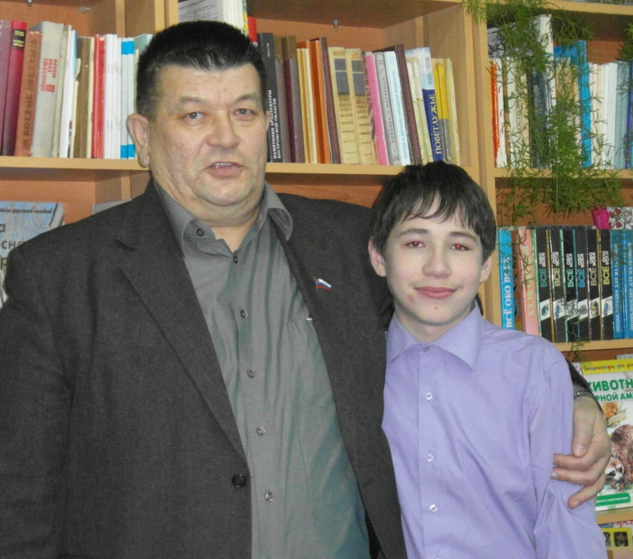
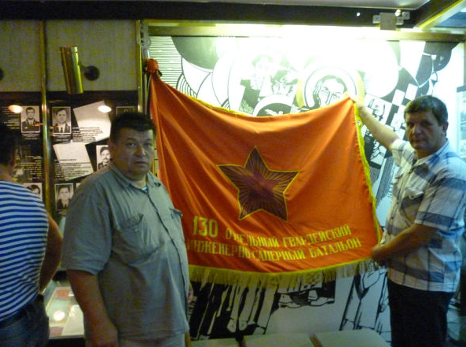
В 1980 году Ленинским военкоматом города Кострома призывается на срочную службу Николай Лобков. Тогда еще никто не знал, что на долю этого мальчишки выпадет такая судьба – война в Афганистане. Мой вопрос к Николаю Дмитриевичу
«Расскажите, оглядываясь на прошлое, что такое война глазами 20-летних» В начале службы попал в 86 воздушно-десантную дивизию в городе Псков. Потом был Афганистан. Он видел смерть товарищей, стрелял сам. В сентябре1981 года над одним из ущельев был сбит наш вертолет «Ми – 8», на борту которого находился генерал. Десантникам 103 ВДД было приказано эвакуировать тела погибших и уничтожить остатки вертолета. Они прошли по дну ручья в двух метрах под скалой, на которой находился «духовский пост», и выполнили, поставленную перед ними задачу. Он ещё он рассказал, что такое горы и как трудно в них воевать. Бывало, они перебирались через гору; с одной стороны жарко, а на той стороне перевала холодно, все сидят в ватникахи валенках. Снег мог за день выпасть на целый метр. Завораживающее зрелище – это цветущие долины, сплощь тюльпаны и маки.

И все-таки у меня сложилось впечатление, что Николай Дмитриевич рассказал лишь малую толику из того, что видел и пережил. Но это, скорей всего, такая особенность у всех, кто прошел дорогами войны. Они эту войну слишком хорошо знают и не любят о ней рассказывать. Орден Красной Звезды, Почётный сапёр военно-десантных войск (нагрудной знак 213 из 300, один в Костромской области) - далеко не весь перечень его наград.
Политова Анна

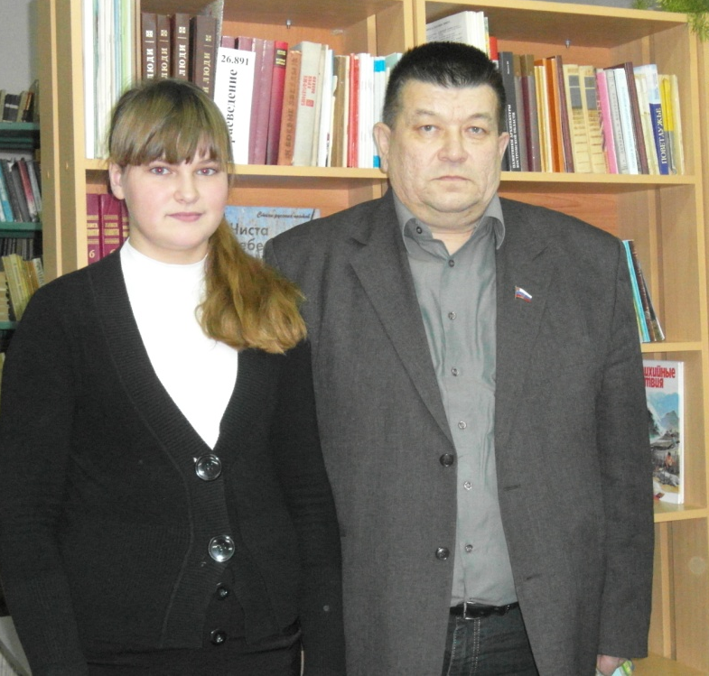 В сутках 24 часа. Работа, семья, большая общественная нагрузка, встречи и т.д. Как все успеть? И пожелания нашего гостя родной школе.
-Мой день начинается 5:30, заканчиваеся поздно. Но я с детства привык за все отвечать сам и нести ответственность за порученное мне дело. Есть русская пословица: «Кто рано встает – тому бог подает». И вам желаю научиться жить в ускоренном ритме, это делает нашу жизнь интересней.
Родной школе хороших учеников, чтобы сбывались мечты администрации школы, достойной всем зарплаты. А городу пополения бюджета, строительства новых дорог! Желаю вам удачи, дорогие друзья!

P./ S. Вот такой портрет получился у нас. Много еще недосказанного.
Мы, «Летописцы», искренне желаем Николаю Дмитриевичу здоровья и очень надеемся на новые встречи. И в нашей работе мы не хотим ставить точку, а всего лишь…

